**虚拟校园网络管理系统**

**软件说明书**

目录

1. 概述 2

1.1 背景 2

1.2 应用领域及对象 2

2. 系统综述 2

2.1 系统功能简介 2

2.2 系统结构 2

3．功能列表 4

3.1 用户管理系统 4

3.2 学生学籍管理系统 5

3.3 选课系统 9

3.4 图书馆系统 12

3.5 商店系统 13

3.6 宿舍系统 15

4.系统使用的注意事项和安全性措施 16

# 概述

## 背景

随着信息技术的日益发展和计算机网络的普遍应用，学校的学生人数不断增加，现有的学生信息管理的手工管理模式已日显吃力。学分制的实行给学生以更大的选择空间，但也增加了日常教务的管理工作量。因此，利用现代计算机和数据库开发技术，在网络环境下建立学生信息管理系统对于减轻学生信息管理人员的劳动强度、提高工作质量和效率、方便管理人员对信息的查询、提高信息资源的利用率和管理水平都具有重要意义。

## 应用领域及对象

可应用于各大高校的教务管理系统，面向各大高校的学员以及教职工。

# 系统综述

## 系统功能简介

本系统目前有六个功能模块：

1. 用户管理系统要求要完成用户的注册、注销、登陆、登出等功能。
2. 学生学籍管理系统要求要完成个人信息的增加、删除、修改、查询等功能。
3. 选课系统要完成选课输入/输出、选课查询、成绩查询、改选课等功能。
4. 图书馆系统要完成查找图书、预览图书、借书、还书、查询信息、扣费等功能。
5. 商店系统要完成学生购物、商品销售情况、商品上、下架情况等功能。
6. 宿舍系统要完成水电费扣费、宿舍卫生成绩查询等功能。
7. 跑操系统要完成跑操次数的查询功能。

## 系统结构

首先由登陆界面登陆：

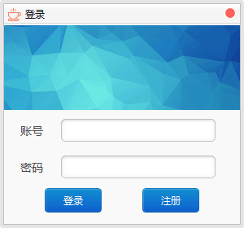

登陆后有各个功能模块的选择按钮：

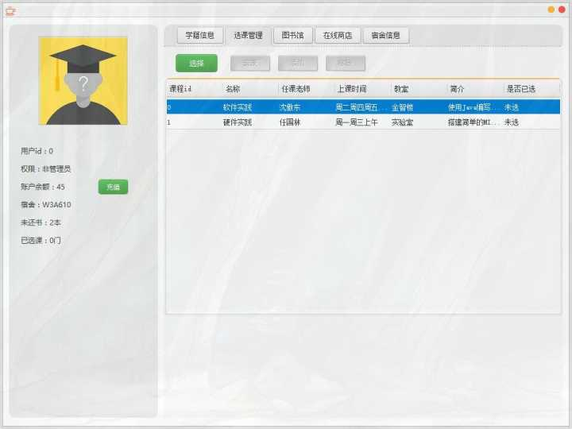

从而选择各项功能，是一个树状结构的系统。

# 3．功能列表

## 3.1 用户管理系统

要求要完成用户的注册、注销、登陆、登出等功能。包括登陆界面和注册界面。数据库中存储着有关账号、密码、权限的信息。

登陆界面：



输入账号密码后即可单击登录按钮登录。点击注册按钮进入注册界面。

注册界面：

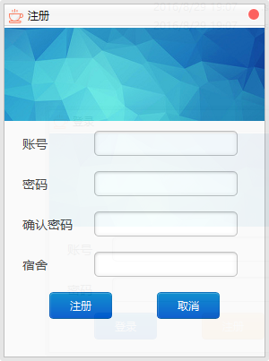

输入合适的信息即可注册。

## 3.2 学生学籍管理系统

要求要完成个人信息的增加、删除、修改、查询等功能。

登录成功后，选择学籍信息功能模块，即可进入学籍管理系统界面。

非管理员账号的学籍管理系统界面：

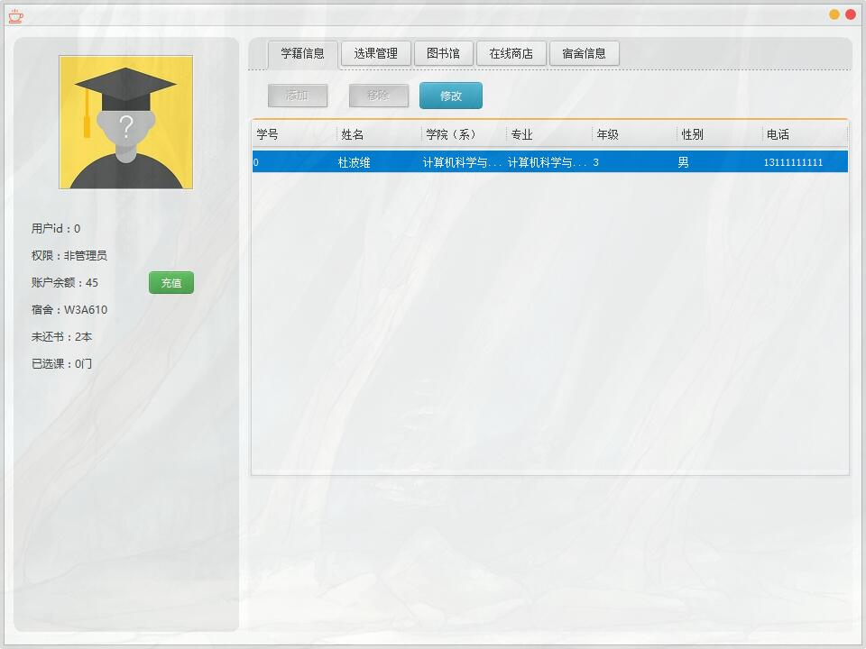

点击修改按钮可以修改相关的学籍信息：

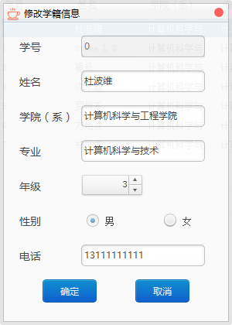

非管理员账号只能查看和修改与本账号绑定的相关学籍信息。

管理员账号的学籍管理系统界面：

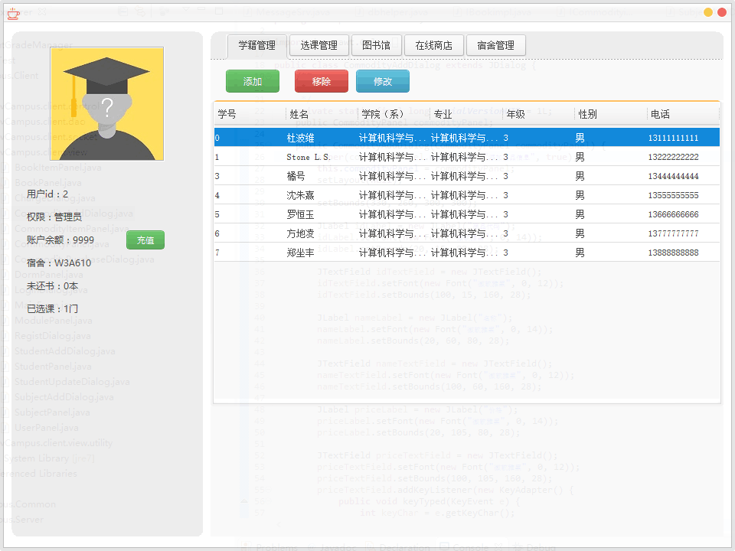

可以查看和修改所有已登记的学籍信息。

点击添加按钮可以添加学籍信息：

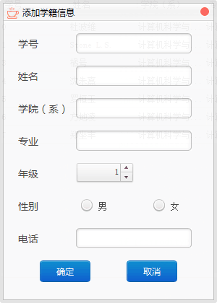

删除按钮可以删除学籍信息。

## 3.3 选课系统

要完成选课输入/输出、选课查询、成绩查询、改选课等功能。

非管理员选课系统界面：

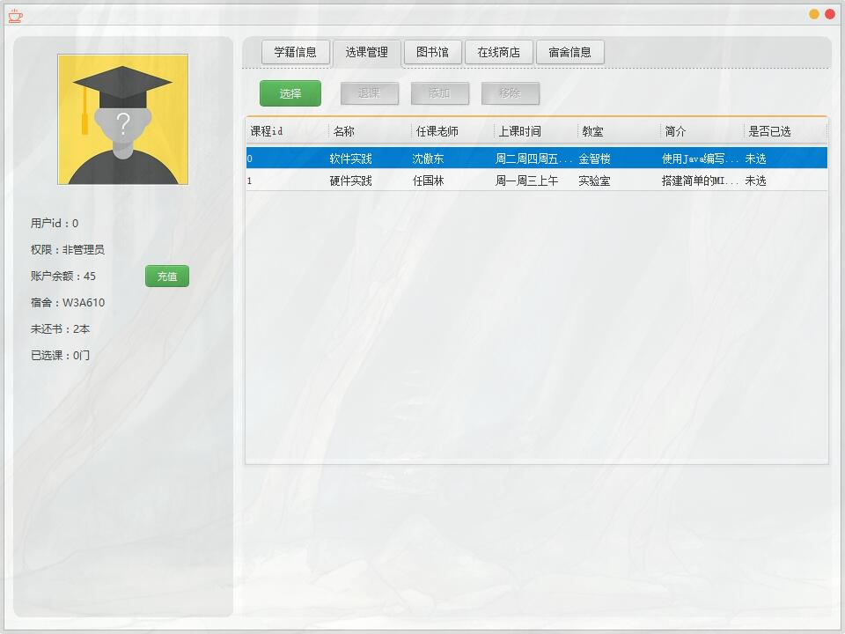

选择按钮可以选择已开放的课程。退课按钮可以退掉已经选择的课程。左侧的个人信息栏中有已选课程数量的信息。

管理员选课系统界面：

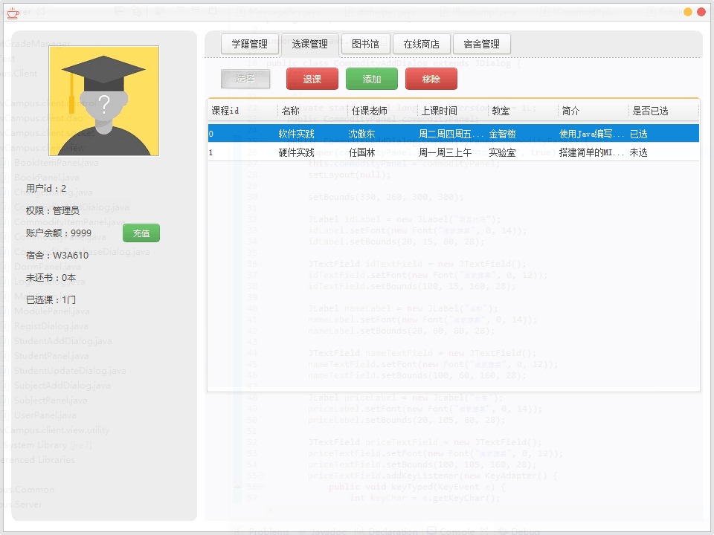

管理员可以通过添加和移除按钮来添加或移除课程信息。

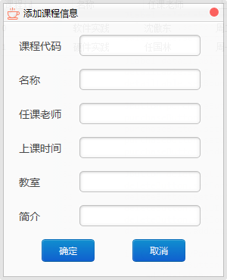

## 3.4 图书馆系统

要完成查找图书、预览图书、借书、还书、查询信息、扣费等功能。

图书馆系统界面：

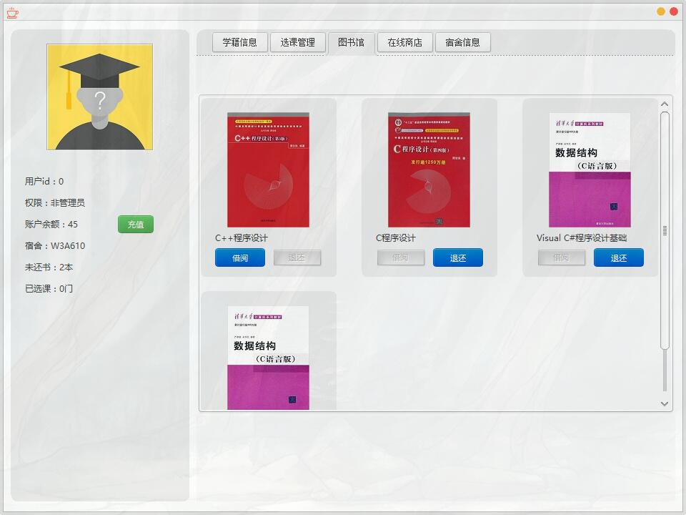

管理员和非管理员都可以通过点击借阅、退还按钮来借阅、退还图书。左侧的个人信息中有未还书本数量的信息。

## 3.5 商店系统

要完成学生购物、商品销售情况、商品上、下架情况等功能。

非管理员商店系统界面：

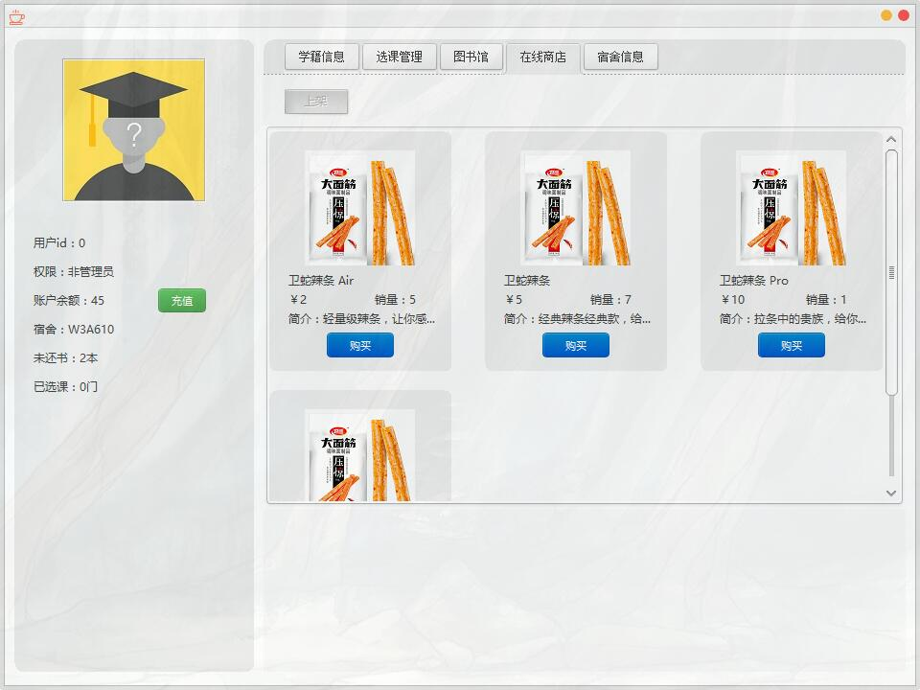

可以在选项框中看到商品的信息和销量，点击购买按钮可以在线购买商品，账户余额会实时更新在左侧的个人信息栏中。

管理员可以通过上架按钮来编辑新上架的商品的信息。

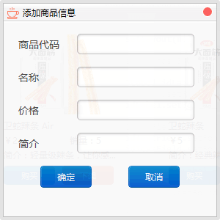

## 3.6 宿舍系统

要完成水电费扣费、宿舍卫生成绩查询等功能。

非管理员宿舍系统界面：

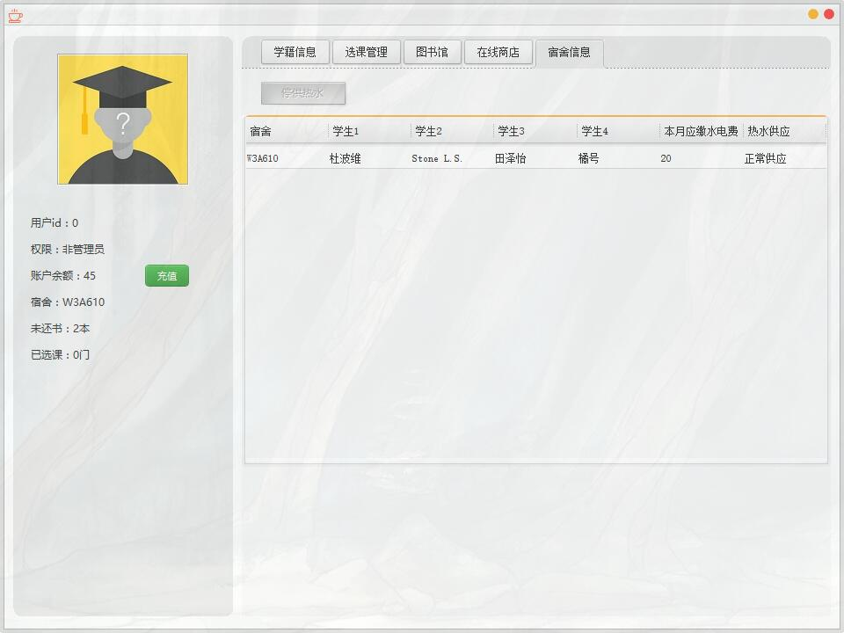

非管理员只可以查看与本账号绑定的宿舍的信息。

管理员宿舍管理系统界面：

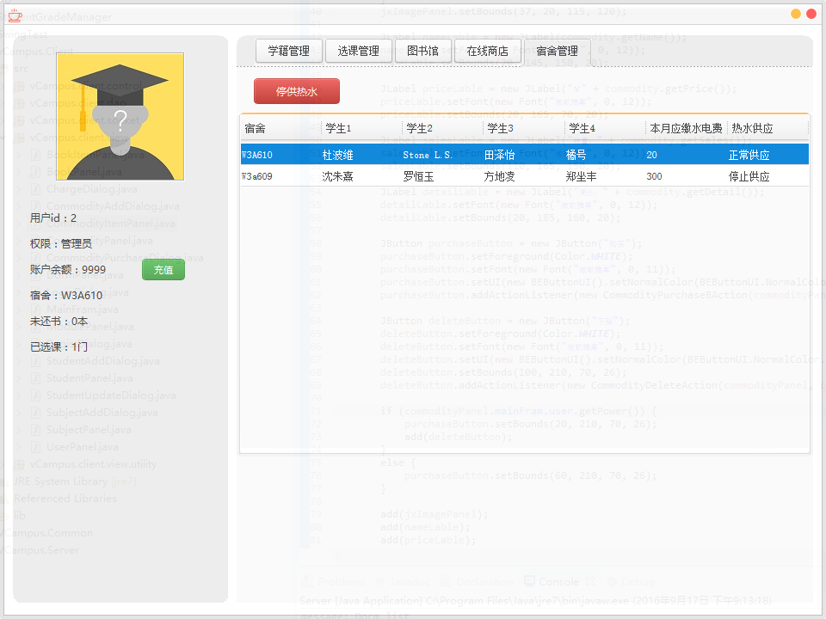

管理员可以查看所有已在数据库中登记的宿舍的信息，并可通过停供热水按钮手动停供宿舍的热水。

# 4.系统使用的注意事项和安全性措施

为了保证系统的安全性，管理员需要经常性的对所有的文件进行备份。建议服务器上安装好防火墙，杀毒软件等必要程序，同时关闭远程用户，远程端口。以保证这个服务器系统的安全，而且因为服务器工作量较大，建议用户放在空调间，以保证服务器在正常温度下工作。